Eksamensspørgsmål Samfundsfag C
- Gør rede for, hvordan socialiseringsprocessen foregår.
- Undersøg, hvad der af bilag 1-3 kan udledes om danskernes onlineforbrug.
- Diskuter, hvilken betydning onlineforbrug har for socialiseringsprocessen, og hvilke muligheder og risici der er forbundet hermed.
Bilag 1
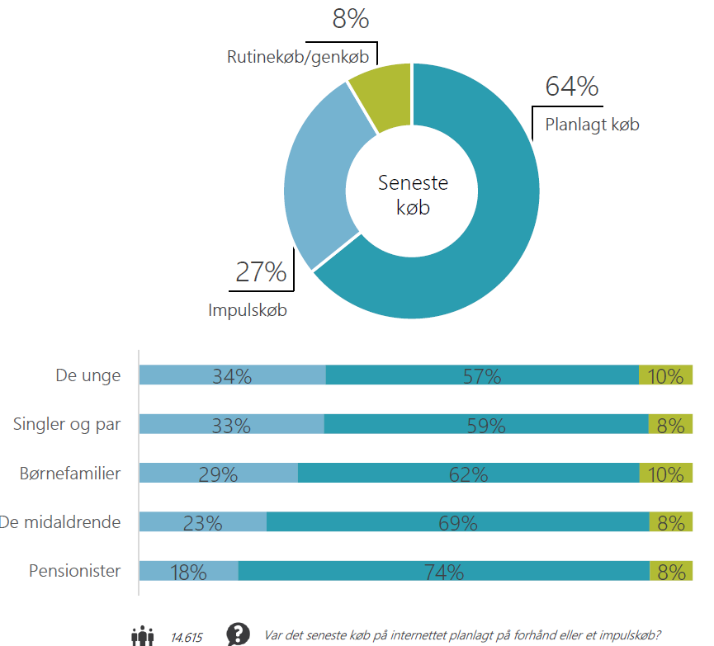

Bilag 2
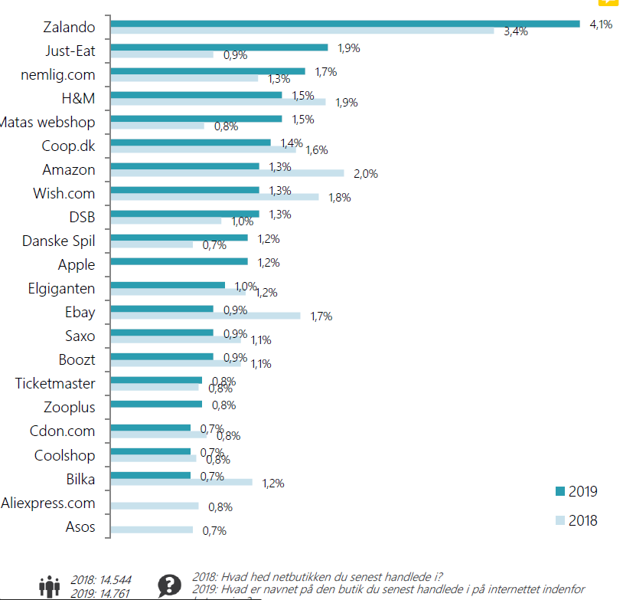
Bilag 3
Interview med tre unge
Af Anders Hassing, 14. september 2020
Sofie og Jasmin går i 3. g på Gefion Gymnasium i København. De handler ofte på nettet, hvor de især køber tøj, sko og tasker på steder som H&M, Zara, Naked, Weekday m.fl. Inspirationen til, hvad de skal købe, finder de både online og i den virkelige verden.
- Jeg kigger meget på Instagram og på folk, jeg ser ude på gaden, fortæller Sofie. Hvad er flot, hvad passer sammen, og hvad er på mode? Derefter går jeg ind på de her hjemmesider og ser, hvad der er nyest og hvilke styles, jeg godt kan lide, og så køber jeg det.
Jasmin møder ofte annoncer på Instagram, som kan få hende til at foretage impulskøb, mens Sofie ser meget på, hvad hendes venner har købt, fx når de lægger billeder på Instagram. Men hun kan godt lide at skille sig ud.
- Jeg kan godt lide at købe et item, der skiller sig ud. Jeg er meget bevidst om, hvad jeg tager på. Jeg vil selv vælge det.
Jasmin lægger mere vægt på, at det er på mode.
- Jeg tror ikke, at jeg ville tage noget på, som rigtig mange andre ikke kunne lide. Der er nok et socialt pres, men for forskellige grupper. Folk klæder sig forskelligt i forskellige grupper.Jeg føler også, at man udstråler sin personlighed gennem sit tøj. Ved at være med på moden kommer du også ind i fællesskabet, når nogen spørger ”fede bukser, hvor er de fra?”, så kører samtalen derfra.
Jasmin mener, at man sagtens kunne skabe sig en anden identitet ved at gå klædt i noget andet tøj.
- Jeg tror, at samfundet er delt op i grupper, og inderst inde ved du godt lidt, at så hører de til den gruppe og de hører til den anden gruppe, selvom der ikke er nogen der snakker om det.
Både Sofie og Jasmin oplever tit, at handelsplatforme på nettet bruger salgstricks, der skal få dem til at købe noget bestemt.
- Det er jeg hoppet i, siger Sofie. Når der står få tilbage, så tænker jeg, arj, det skal jeg købe nu, og hvis jeg så ikke har pengene, så siger jeg ”mor, må jeg ikke låne til den første”, for jeg skal have det nu, der er kun tre tilbage på lager.
Af de køb, Sofie og Jasmin foretager på nettet, vurderer de at 70-80 pct. er impulskøb.
Mads Emil går på første år på Hillerød Handelsskole. Han køber især tøj, når han har brug for det, og det samtidig dukker op som annoncer på sociale medier. Han tænker ikke så meget over, hvad andre har på.
- Jeg går op i kvalitet og pris, og hvem der har lavet brandet. Om det er noget, man har købt før. I de mindre klasser og i konfirmationstiden oplevede jeg et større socialt pres til at gå i noget bestemt tøj. Men nu føler jeg ikke, at jeg behøver at have noget bestemt tøj på.
Tøjet udsender ifølge Mads Emil et signal og fortæller noget om, hvem du er, ved at give et førstehåndsindtryk. Men det er ikke så vigtigt for ham selv.
- Jeg tror godt, at du kan skabe dig en identitet ved have noget meget dyrt tøj på. Det er ikke noget, jeg gør, men nogen gør det.

